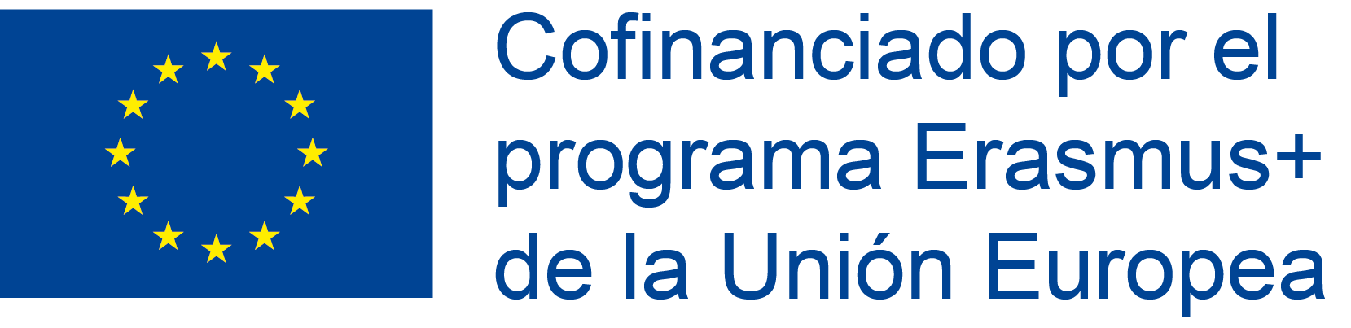Grupo de trabajo Erasmus+: Impacto y Difusión. 12/11/2018
Asistentes:
Lorenzo Portillo
Esther Correa
Estela Villalba
Manuel Rodríguez
María Isabel Ortiz
Mª del Mar Curcho
Rocío Gutiérrez
Jesús Gutiérrez
Pedro Pablo Blanca
Minerva Otero
María Luque
Lola Guillén
Andrés Campoy
Se informa sobre los objetivos del grupo de trabajo y se decide:
- Ampliar en la medida de lo posible a todos los presentes el grupo.
- Renovar el modelo de solicitud de participación en una movilidad.
- Se explica el contenido de la carpeta “Dossier” compartida y de los diferentes documentos que allí se encuentran (proyecto, presupuesto aprobado, modelo de convenio, evaluación carta ECHE, notificación carta ECHE, documentación Europass). Se va a compartir la carpeta de google drive con todos los presentes.
- Se reparte copia de documento impreso “Carta de cierre provisional del Convenio de subvención 2015-014572” para tenerla en cuenta para tener un mejor impacto y difusión del actual convenio.
- Fijar el próximo miércoles 21/11/2018 como fin del plazo de presentación para las movilidades de este curso/verano.
- Establecer un sitio/rincón Erasmus+ para hacer visible el proyecto en el centro. (Vitrina del pasillo de cafetería)
- Crear una página de Facebook exclusiva para publicitar todo lo relacionado con el proyecto.
- Estudiar la publicidad que puede dar Instagram al proyecto.
- Se informa a los dos profesores que ya han realizado una movilidad de la necesidad de solicitar la certificación Europass para sus movilidades y de que las instrucciones están en la carpeta mencionada.
- Se informa de que se va a estudiar la posibilidad de que venga un profesor al centro para abordar la preparación lingüística del profesorado de ANL de cara a las movilidades.

